4.11. 10-13h Modřanský kolotoč

Modřany, park Na Zvonici

**Ojedinělá vyřazovací běžecká soutěž** na 800m okruhu u kostela pro rekreační, kondiční i výkonnostní **běžce.**

**Soutěže dětí a mládeže** na 250m okruhu.

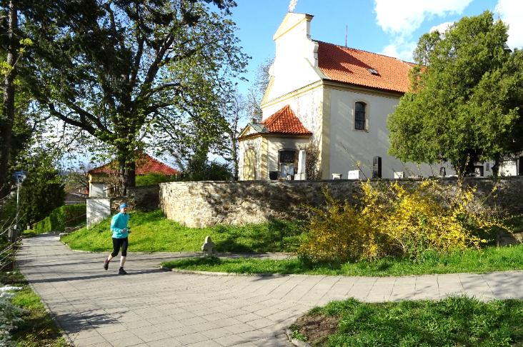

Běh je součástí pohárové série **Modřanský běžecký trojboj.**

**10:00-11:30h** **Závody mládeže** 60-1500m na rovinatém okruhu 250m.

**11:40 Vyřazovací závod 1,6-8km ženy**

**12:20 Vyřazovací závod 1,6-8km muži**

Na zvlněném 800m dlouhém okruhu každý běží tak dlouho, dokud se nepřiblíží jeho **předběhnutí o celé kolo** - pak je nasměrován do cíle. Ti nejvytrvalejší absolvují 8 km (10 okruhů), ti pomalejší jsou **vyřazeni nejdříve,** běží tudíž nejkratší vzdálenost. V cíli jsou překvapivě první a mohou v cíli fandit a tleskat těm nejlepším. Lépe se však umístí, kdo vydrží běžet **více kol v lepším čase.**

Klasické kategorie Děti 2-4, 5-7, 8-9, 10-11, 12-13, 14-15, Dor16-17, Jun18-19, MŽ 20-29, 30-39, 40-49, M 50-59, Ž 50+, M 60+. V případě nízkého počtu účastníků budou kategorie slučovány.

**Start a cil:** **Park Na Zvonici**, Na Havránce 2291 / 8b, 14200 Praha 12, Modřany

Přihlášky **Vladimír Svoboda, vs54@seznam.cz, tel.732 606 267**